Портфель, рюкзак, ранец для первоклассника – в чем разница?

Портфель. Он имеет одну лямку и его при/одится носить на одном плече – это чревато искривлением позвоночника, поэтому врачи не рекомендуют детям ходить в школу с портфелями. Рюкзак – это мягкая, объемная сумка, имеющая несколько отделений (обычно 2-3), легкая и удобная. Рюкзак имеет две лямки и носится на спине. Ранец – это усовершенствованный рюкзак, у него жесткая конструкция, также две лямки, что позволяет надевать его на плечи. Ранец хорошо сохраняет форму, он имеет одно отделение. Главным недостатком этой школьной сумки является ее большой вес.

Как выбрать ранец для первоклассника?
За основу выбора портфеля следует взять удобство и вместительность. Ребенок не должен испытывать никакого дискомфорта, пользуясь портфелем.
1. Материал – нейлон, джинса, кожа. Наружная часть ранца – морозоустойчивость, непромокаемость, неспособность к деформации.
2. Вес пустого ранца – 800 грамм - 1 кг, полного – 1,5 - 2 кг.
3. Размер: длина: 300-360 мм, высота передней стенки: 220-260 мм, ширина: 60-100 мм. Должен вмещать формат А4.
4. Ортопедическая или анатомическая спинка, с прокладкой из холлофайбера, прочное днище.
5. Плотные широкие прошитые лямки, длина - 50 – 70 см, ширина - не меньше 4-8 см, с пряжкой и крючками.
6. Наличие ручек, «ножек», колесиков для удобства и устойчивости.
7. Хорошо работающие молнии, замки.
8. Яркость, дизайн, светоотра жающие элементы. На лицевой стороне и по бокам ранца желательно наличие светоотражающих полос. Это привлечет больше внимания водителей на дорогах. Что обеспечит ребенку дополнительную безопасность при переходе дороги.
9. Удобное внутреннее устройство и дополнительные секции и принадлежности.
10. Функциональные кармашки и отделения.
11. Именные этикетки.

Как выбрать ранец для первоклассника?

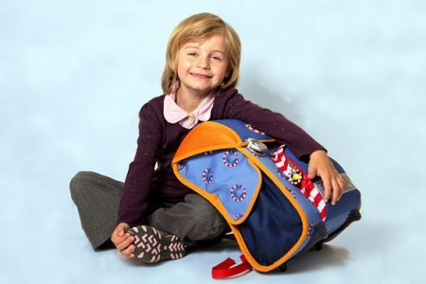
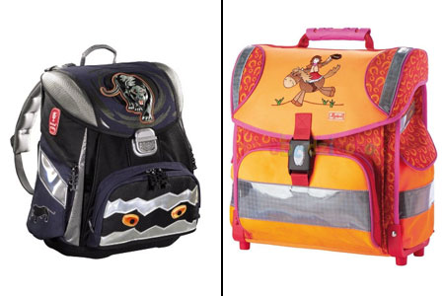
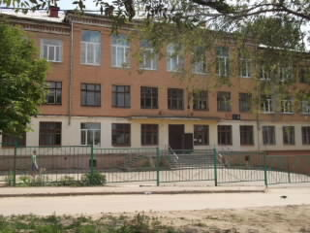
МУНИЦИПАЛЬНОЕ ОБЩЕОБРАЗОВАТЕЛЬНОЕ УЧРЕЖДЕНИЕ
«СРЕДНЯЯ
ОБЩЕОБРАЗОВАТЕЛЬНАЯ
ШКОЛА № 106»
__________________
410001, г. Саратов,
ул. Огородная, д.33
тел 95-26-34,
факс (845-2) 95-26-34,
e-mail: scool106@mail.ru

Как выбрать ранец для первоклассника?
